

**Airteq Smart sensoren instructies**

Beste klant,

Van harte gefeliciteerd met de aanschaf van uw AirTeq sensoren! Dit betekent dat u vanaf nu real-time inzicht heeft in het binnenklimaat!

Om de meetgegevens te bekijken kunt u inloggen via uw persoonlijke portal en via een handige app voor uw telefoon/tablet. Het betalend platform / portal is bedoeld voor inzicht en analyse van verschillende locaties, de gratis app is voor eenvoudig real-time inzicht.

**Inloggen op de gratis Netatmo Healthy Home Coach App:**

U kunt de metingen eenvoudig volgen op uw mobiele telefoon of tablet. U dient hiervoor een app te installeren. U vindt deze in de App store / Playstore.

AirTeq Smart sensoren: “Netatmo Healthy Home Coach“  
Installeer de app

* Open de app
* Klik op Inloggen

**(Optioneel) Tempro betalend professioneel platform in de cloud:**

Wenst u meerdere loggers in de cloud te configureren, onbeperkte dataopslag van meetgegevens, automatische rapportages en alarm meldingen te bekomen? Alsook met meerdere personen toegang te krijgen tot uw cloud platform?

Contacteer ons dan om een professionele cloud aan te maken, stuur ons hiervoor een e-mail naar [mail@tempro.be](mailto:mail@tempro.be)

Via het portal kunt u eenvoudig zelf rapportages genereren of een automatische dagelijkse/wekelijkse/maandelijkse rapportage instellen. Alarmmeldingen laten versturen via e-mail.

Met vriendelijke groeten,

Tempro

**Info over het professioneel cloud platform (betalend)**

Met ons platform heeft u eenvoudig inzicht en analyse van de meetdata.

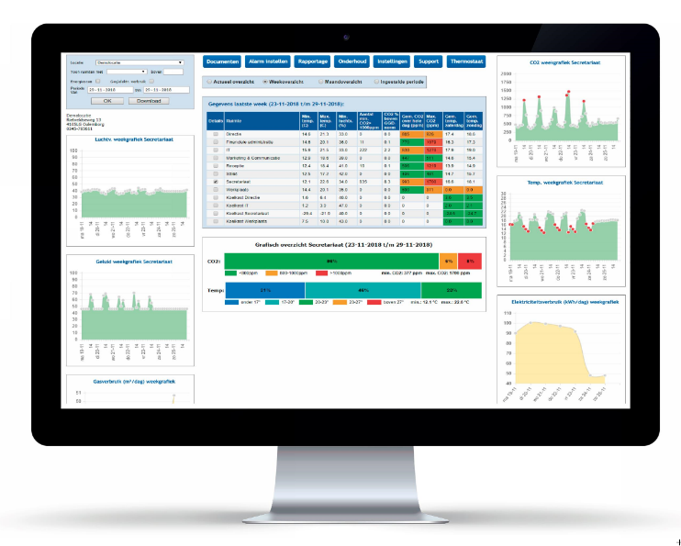

**Functies van het platform:**

* Virus cijfer index
* 24/7 inzicht.
* Overzichtelijke grafieken.
* Gebruiksvriendelijk.
* Automatische registratie en rapportage van al uw locaties/kantoren.
* Overzicht per dag/week/maand/jaar.
* Deel gegevens met wie je wilt.
* Exporteren van data naar Excel.
* Alarmmeldingen per e-mail.
* Compatibel met verschillende type sensoren.